中國文化大學教育部高教深耕計畫計畫成果紀錄表

子計畫 | B4強化學院跨領域特色教學  _B4-7-1社會科學教育國際視野、產學結合與社會關懷(社福系)
具體作法 | 講座活動
主題 | 社會福利學系專題講座
內容  （活動內容簡述/執行成效） | 主辦單位：社會福利學系  活動日期：109.10.07(一) 15:30-17:30；109.11.05(四) 15:00-17:00  109.11.19(四) 15:00-17:00；109.11.23(一) 15:00-17:00  109.11.23(一) 15:00-17:00；109.11.24(二) 10:00-12:00  109.11.25(三) 15:30-17:30；109.11.30(一) 15:00-17:00  講 師：利梅菊理事長(工作傷害受害人協會)、  賴雨竺個案管理員(社團法人中華民國靈糧堂社會福利協會)、  陳學玲主任(台北市中山老人住宅暨服務中心、失智據點)、  馬士鈞社工員(台北市家庭暴力防治中心)、  鄭智偉社工主任(同志諮詢熱線)、  陳彥竹前副主任(台北市家庭暴力防治中心)、  李丹鳳主任(台灣國際家庭互助協會台北辦公室)、  戴雅君社工(鹿野耕食宿工作室獨立社工)  活動地點：大恩511、大成410、大成410、大孝409、大賢208、大成108  大恩511、大孝409  參與人數： 450人（教師11人、學生 420 人、行政人員 0 人、校外 19 人）  內 容：  職權益與工傷運動簡介  講者不但是工作者，也是職災受害人家屬，其丈夫因為工作場所不安全，導致被車子撞死。講者談其心路歷程，並介紹工作傷害是甚麼，提到勞動者在工作的時候會因為各種不同的原因導致在工作場所發生職業災害，職災在現有勞動法令上有那些保障。  一般而言，大家會看見因職災受傷或是亡者，但是可能沒注意到，其家屬、孩子也會因為職災事件而受到影響，講者特別帶來了「陪媽媽去兜風」繪本，以孩子的角度去談職災家屬的傷痛與心情。  你來評評擬、照顧二三適  - 長照制度發展脈絡  長照1.0與2.0的差別  最大差別是外看也能申請服務  - 如何申請長照服務  - 閱覽照顧管理評估表、輔具清單  照顧專員以照顧管理評估表評估完個案情況後，交給A單位逕行照顧服務計畫的擬定。  - 照顧四錢包  照顧及專業服務、交通接送服務、輔具與居家無障礙環境改善服務、喘息服務  - 案例練習  分組練習：如何依據個案情況去擬定照顧服務計畫確認單。  智在憶起幸福、了解失智症可運用的資源  1. 國際與臺灣失智症人口趨勢。  2. 失智症的成因、病症、精神行為障礙與類型：  (1) 失智症的定義：失智症其實並不是單一項疾病，是一群症狀的組合，屬認知功能障礙。  (2) 說明失智症的十大警訊。  (3) 失智症成因眾多，且可能與其他疾病有部份重疊。  (4) 失智症者會出現的精神行為障礙。  (5) 失智症的類型：漸進型中樞神經退化、血管性失智症、其他原因。  3. 失智症者的社會資源：  (1) 介紹長照服務中，失智症可使用的資源。  (2) 介紹臺灣失智症長期照護服務政策內容：居家式照護、社區式照護、機構式照護、其他。  (3) 介紹目前臺灣失智症者可使用的照顧資源：失智共照中心、失智社區服務據點、團體家屋等。  (4) 介紹目前臺灣失智症者家屬可使用的協助資源。  4. 失智症的預防方法。  5. 失智症的診斷：可至醫院的神經內科與精神科。  社福後的斜槓人生  分享自身就讀於中國文化大學社福系時的求學發展階段，分為三個層面:(一)校外工讀及志工活動，例如:帶領BabyBoss職業體驗(二)學校社團課外活動，例如:系學會的宿營活動、學生會舉辦宿舍門禁公聽會(三)本科系專業及實習經驗，例如:家庭事件暴力服務處、兒福聯盟。在三個層面中，學習到站在台前與眾人說話，勇敢表達想法，並擁有溝通協調能力與團隊一起工作，不管在何處都不忘自己的社福專業所學。  畢業後，往多元專業發展，曾就職旅行社的業務員、非營利組織的社工員，也兼職尾牙主持人(如電競遊戲的賽評)、講師與活動人員，現職於臺北市家庭暴力暨性侵害防治中心的社工員，不將自己侷限於框框，發揮在社福所學的專業和精神，面對各個領域的挑戰。  同婚倡議過程及目前法案  - 婚姻平權影片分享歷年為同志做過的事情  - 祁家威事件告上地方政府，地方政府申請大法官釋憲  - 2018公投案(民法規定一夫一妻，但同婚另立專法通過了)  - 法案是需要透過社會倡議社會活動去發聲  - 比較民法與748釋字施行法的異同  - 社會活動(上凱道遊行)若超過10萬人，表示這件事情對政府是有影響的，不能再忽略了  - 同婚目前只有4021對結婚，現今爭取的目標為家庭及職場認同。  家庭暴力暨性侵害個案工作實務  - 從社會案件看見了甚麼：親密關係暴力、兒童虐待、老人虐待事件。  - 社會安全網與家庭暴力防治  - 家庭暴力防治網絡合作  - 服務流程：接案評估與處置  - 服務流程：後續服務與追蹤  - 家暴案件—工作策略  - 家庭暴力：家庭暴力的定義、對家庭暴力的迷思、暴力循環理論←  - 兒少保護服務：兒少保護案件與脆弱家庭、缺角的脆弱家庭、管教與虐待的差別  - 性侵害保護服務：性侵害防治規定、性侵害被害人一站式服務、接案後社工做什麼？我要如何通報與求助?  新住民在台灣  介紹台灣新住民的基本概況、所遭遇的問題，探討相關法律與制度上對於新住民的不平等，強調同學要去看見政策背後的意識形態，理解這樣政策執行會造成的社會看法與偏見，最後並簡介機構的服務方案。  精神障礙者社區工作型態與服務模式  一、精神障礙者的醫院-社區 旋轉門困境  精神社區社工與精神醫學知識的關係  健保體制的限制、家庭照顧的耗竭  二、精神病患現有服務光譜  醫療-社區-會所 模式介紹  醫療模式沿用到社區工作的矛盾  三、庇護工場的迷思-控制還是更好的社區生活  精神病患工作安排是為了誰好? 可以談戀愛嗎?  四、會所模式的試驗  慈芳社區復健會所模式的建構  以賦權為中心的精神社區復健  五、社區全人復元概念：因為疾病產生的需求是多元且不可單一切割 ！。
活動照片  (檔案大小以不超過2M為限) | 活動照片電子檔名稱  (請用英數檔名) | 活動照片內容說明(每張20字內)
 | 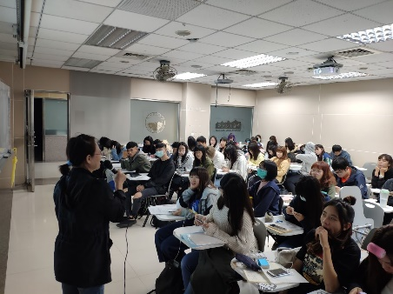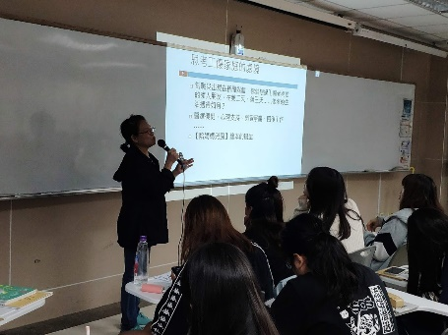 | 職權益與工傷運動簡介
 | 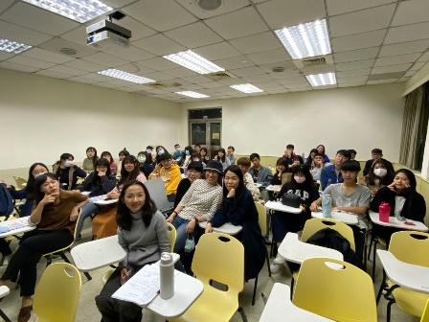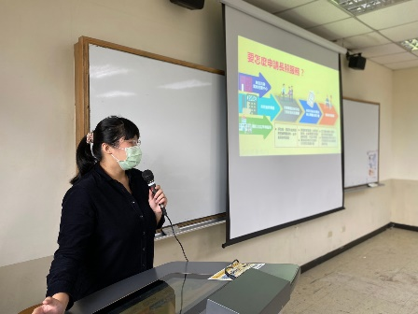 | 你來評評擬、照顧二三適
 | 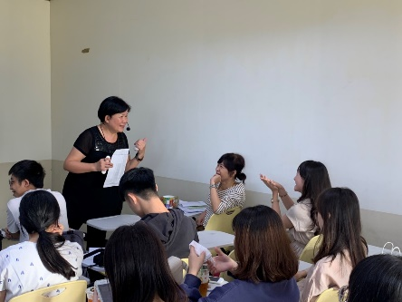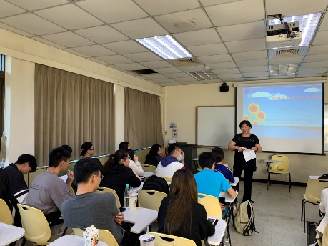 | 智在憶起幸福、了解失智症可運用的資源
 | 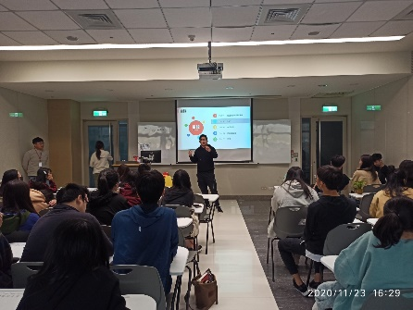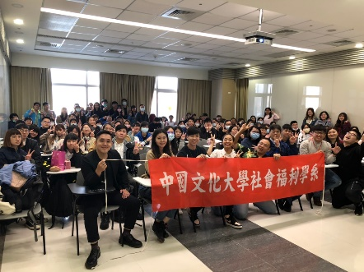 | 社福後的斜槓人生
 | 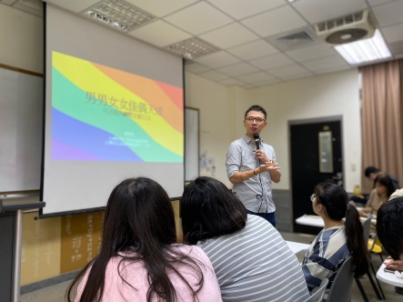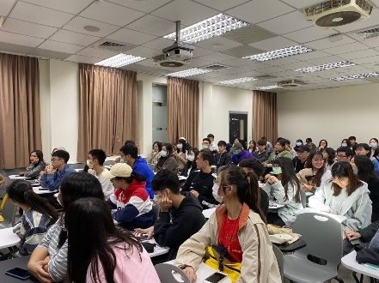 | 同婚倡議過程及目前法案
 | 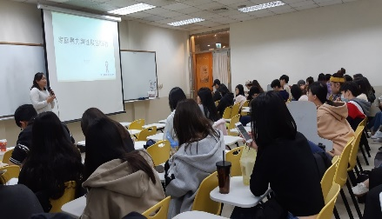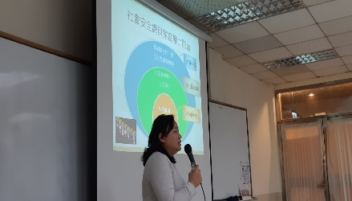 | 家庭暴力暨性侵害個案工作實務
 | 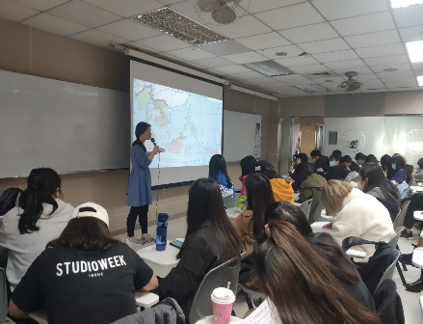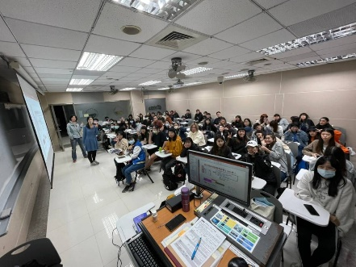 | 新住民在台灣
 | 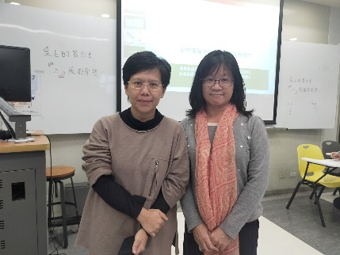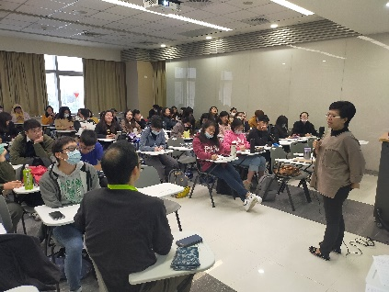 | 精神障礙者社區工作型態與服務模式

